Cuenta Pública 2024

Notas a los Estados Financieros

a) NOTAS DE GESTIÓN ADMINISTRATIVA

- Autorización e Historia

A partir de Acuerdo Gubernamental publicado en el POE el día 4 de julio 2024 se llama Comisión Municipal de Agua potable y Alcantarillado de Llera, Tamaulipas y es un organismo público descentralizado con personalidad jurídica y patrimonio propios. El organismo se encargará de la operación y administración de los sistemas de agua potable existentes en el medio rural del municipio. Se crea el ente el 12 de diciembre del 2001 fue publicado mediante decreto que los activos con que actualmente cuenta la Junta de Administración, Operación y Mantenimiento de Llera, Tamaulipas, se incorporan al patrimonio de la Comisión Municipal de Agua Potable y Alcantarillado de Llera, Tamaulipas mediante la elaboración de la respectiva acta administrativa, dándose la intervención que corresponda a la Contraloría Gubernamental.

- Panorama Económico y Financiero

Se informará sobre las principales condiciones económicas-financieras bajo las cuales el ente público estuvo operando; y las cuales influyeron en la toma de decisiones de la administración, tanto a nivel local como federal NO APLICA.

- Organización y Objeto Social

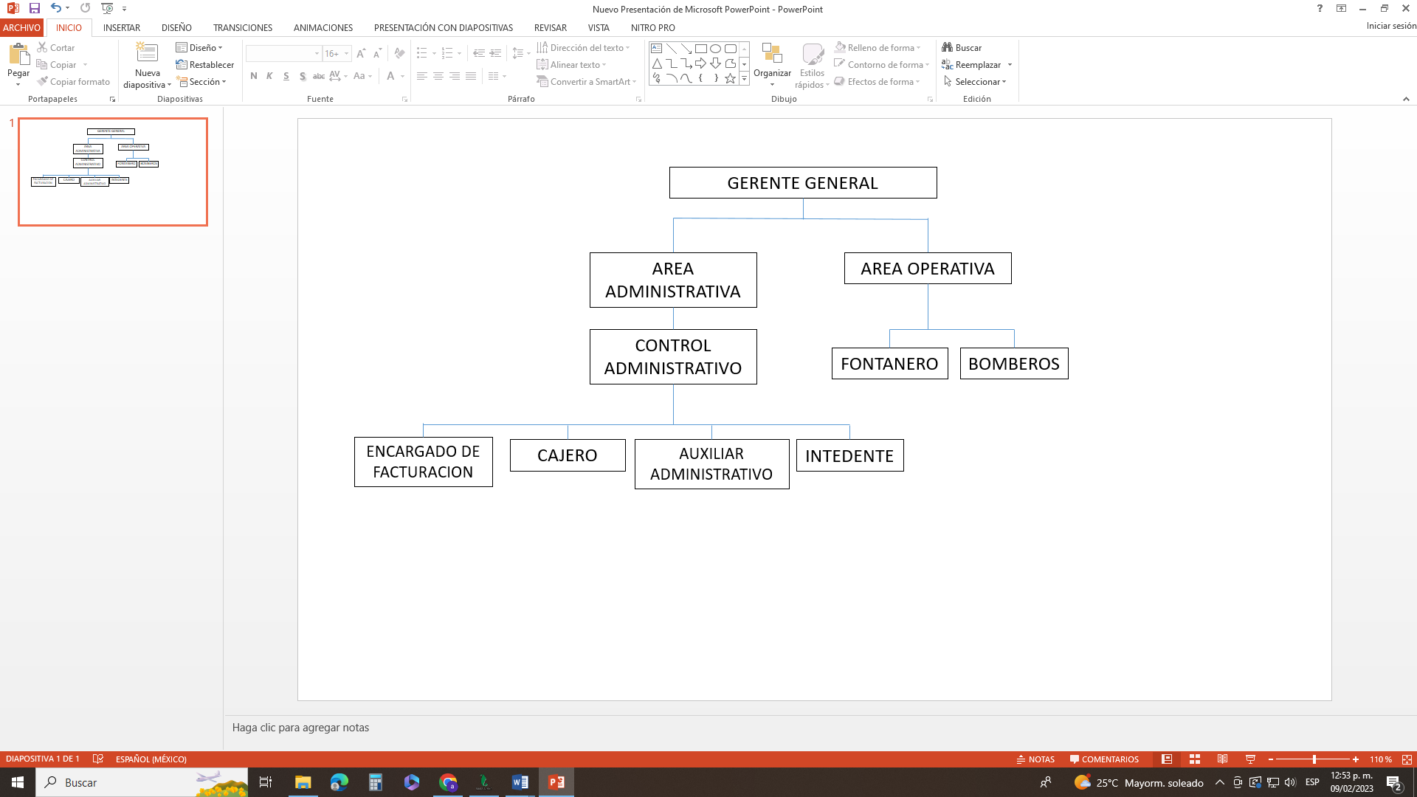
La Comisión Municipal de Agua Potable y Alcantarillado de Llera, Tamaulipas, tendrá por objeto proyectar, construir, ampliar, rehabilitar, administrar, operar, conservar y mantener el sistema de agua potable, alcantarillado y tratamiento de aguas residuales, así como el cobro de los derechos correspondientes, el organismo público descentralizado del poder ejecutivo, con personalidad jurídica y patrimonio propios la Comisión Municipal de Agua Potable y Alcantarillado de Llera, está registrada ante la secretaria de hacienda y crédito público como persona moral con fines no lucrativos (Título lll de la Ley de I.S:R)

- Bases de Preparación de los Estados Financieros

Los estados financieros fueron elaborados de acuerdo a la normatividad emitida por el congreso nacional de armonización contable (CONAC) y las disposiciones establecidas en la ley general de contabilidad gubernamental.

- Políticas de Contabilidad Significativas

No aplica.

- Posición en Moneda Extranjera y Protección por Riesgo Cambiario

No aplica.

- Reporte Analítico del Activo

La vida útil de los activos, así como los porcentajes de depreciación son los señalados en las reglas de registro apartado parámetros de estimación de vida útil de la página del CONAC.

- Fideicomisos, Mandatos y Análogos

No aplica.

- Reporte de la Recaudación

No aplica.

- Información sobre la Deuda y el Reporte Analítico de la Deuda

No aplica.

11. Calificaciones otorgadas

No aplica.

- Proceso de Mejora

Medidas de desempeño financiero, metas y alcance, se está trabajando en el cambio trascendental que es el proceso de armonización contable, para atender en tiempo y forma el nuevo esquema de la contabilidad gubernamental y generada así los beneficios en materia de información financiera, trasparencia y redición de cuentas.

- Información por Segmentos

No aplica.

- Eventos Posteriores al Cierre

No aplica.

- Partes Relacionadas

No aplica.

16. Responsabilidad Sobre la Presentación Razonable de la Información Contable
Bajo protesta de decir verdad declaramos que los Estados Financieros y sus Notas, son razonablemente correctos y son responsabilidad del emisor

Cuenta Pública 2024

Notas a los Estados Financieros

b) NOTAS DE DESGLOSE

I) Notas al Estado de Estado de Actividades

Ingresos y Otros Beneficios:

1.- Ingresos por Venta de Bienes y Prestación de Servicios de Entidades Paraestatales y Fideicomisos $ 2,401,241 así como Otros Ingresos y Beneficios Varios $ 110,241.

Gastos y Otras Pérdidas:

Capítulo 1000 | Servicios Personales | 1, 325,536
Capítulo 2000 | Materiales y Suministros | 337,550
Capítulo 3000 | Servicios Generales | 893,604
 | TOTAL | 2, 556,690

II) Notas al estado de Situación Financiera

Activo
Efectivo y Equivalentes
1.- Aclarando que la cuenta del banco de Bancomer con número de cuenta 0151709763 se encuentra bloqueada desde noviembre del 2019, la de Banorte con el número de cuenta 1119256764 se encuentra bloqueada desde el 11 de diciembre del 2020 y la de Santander se encuentra bloqueada desde agosto del 2021 por instrucción del instituto mexicano del seguro social la cual al día de hoy continúa bloqueada.

Efectivo |  | 48,125
BBVA-BANCOMER | 151709763 | -3,596
BANORTE | 1119256764 | 0
SANTANDER | 2200074847-1 | 11,991
HSBC | 4066358219 | 0
BANREGIO | 07491372001-0 | 544
 | TOTAL | 57,064

Derechos a recibir Efectivo y Equivalentes y Bienes o Servicios a Recibir

2.- Respecto al importe de efectivo y equivalente pendiente de cobro y recuperación, lo consideramos un saldo correspondiente a continuación:

Iva a favor | 486,940
Gilberto Rangel Sánchez | 5,000
Iva acreditable | 60,367
Administraciones anteriores | 523,003
Subsidio al Empleo | 137,843
TOTAL | 1, 213,153

2.1- Respecto al importe de bienes y servicios pendiente de cobro y recuperación, lo consideramos un saldo correspondiente a continuación:

Oscar Pulido Coronado | 2,000
Ceferino Fernández | 3,000
TOTAL | 5,000

Inventarios
3.- NO APLICA

Almacenes
4.- NO APLICA

Inversiones Financieras
5.- NO APLICA

Bienes Muebles, Inmuebles e Intangibles

6.- Infraestructura | 218,451
Mobiliario y equipo de administración | 13,636
TOTAL | 232,087

Estimaciones y Deterioros
7.- NO APLICA

Otros Activos
8.- NO APLICA

Pasivo

- Cuentas y Documentos por pagar, por fecha de vencimiento (a corto y a largo plazo y factibilidad de pago).

Proveedores y de las retenciones por pagar en un plazo de 90 días y el saldo es por $ 1, 735,788 correspondientes a la administración anterior, así como un importe del ejercicio actual de $ 402,655.

Presidencia Municipal | 141,175
Tiburcio Limón Maldonado | 7,000
Imss Retenciones y Aportaciones | 770,621
5% Infonavit | 215,014
Servicios Personales por Pagar | 764,981
Retenciones de IVA | 14,266
IVA por Pagar | 58,430
ISR Sueldos | 72,677
ISR Honorarios | 92,983
ISR Retenido | 1,296
TOTAL | 2,138,443

De los Documentos por pagar a largo plazo

Préstamo del IMSS | 22,068
TOTAL | 22,068

- Fondos y Bienes de Terceros en Garantía y/o Administración a Corto y Largo Plazo.

NO APLICA.

- Pasivos Diferidos.

NO APLICA.

- Provisiones.

NO APLICA.

- Otros Pasivos a corto y largo plazo que impacten en la información financiera.

NO APLICA.

III) Notas al Estado de Variación en la Hacienda Pública

IV) Notas al Estado de Flujos de Efectivo

Efectivo y equivalentes
- El análisis de los saldos inicial y final, del Estado de Flujo de Efectivo en la cuenta de efectivo y equivalentes:

 | 2024 | 2023
Efectivo | 48,125 | 15,067
Bancos/Tesorería | 8,939 | 21,853
Bancos/Dependencias y Otros
Inversiones Temporales (hasta 3 meses)
Fondos con Afectación Específica
Depósitos de Fondos de Terceros en Garantía y/o Administración
Otros Efectivos y Equivalentes
Total de Efectivo y Equivalentes | 57,064 | 36,920

2. Adquisiciones de bienes muebles e inmuebles con su monto global y porcentaje que se aplicó en el presupuesto Federal o Estatal según sea el caso: NO APLICA

Adquisiciones de Actividades de Inversión efectivamente pagadas
Concepto | 2024 | 2023
Bienes Inmuebles, Infraestructura y Construcciones en Proceso | 0 | 0
Terrenos
Viviendas
Edificios no Habitacionales
Infraestructura
Construcciones en Proceso de Bienes de Dominio Público
Construcciones en Proceso de Bienes Propios
Otros Bienes Inmuebles
Bienes Muebles
Mobiliario y Equipo de Administración
Mobiliario y Equipo Educacional y Recreativo
Equipo e Instrumental Médico y de Laboratorio
Vehículos y Equipo de Transporte
Equipo de Defensa y Seguridad
Maquinaria, Otros Equipos y Herramientas
Colecciones, Obras de Arte y Objetos Valiosos
Activos Biológicos
Otras Inversiones
Total | 0 | 0

3.- Conciliación de los Flujos de Efectivo Netos de las Actividades de Operación y la cuenta de Ahorro/Desahorro antes de Rubros Extraordinarios:

 | 2024 | 2023
Resultados del Ejercicio Ahorro/Desahorro | -54,179 | -163,650
Movimientos de partidas (o rubros) que no afectan al efectivo.
Depreciación | 8,971 | 8,971
Amortización
Incrementos en las provisiones
Incremento en inversiones producido por revaluación
Ganancia/pérdida en venta de bienes muebles, inmuebles e intangibles
Incremento en cuentas por cobrar
Partidas Extraordinarias | 65,352 | 68,193
Flujos de Efectivo Netos de las Actividades de Operación | 20,144 | -86,486

V) Conciliación entre los ingresos presupuestarios y contables, así como entre los egresos presupuestarios y los gastos contables:

Comisión Municipal de Agua Potable y Alcantarillado de Llera, Tamaulipas
Conciliación entre los Ingresos Presupuestarios y Contables
Correspondiente del 1 de Enero al 31 de Diciembre del 2024
(Cifras en pesos)
1.- Ingresos Presupuestarios |  | $ 2,511,482
2.- Más ingresos contables no presupuestarios |  | 0
2.1 | Ingresos Financieros
2.2 | Incremento por Variación de Inventarios.
2.3 | Disminución del Exceso de Estimaciones por Pérdidas o Deterioro u Obsolescencia
2.4 | Disminución del Exceso de Provisiones
2.5 | Otros Ingresos y Beneficios Varios
2.6 Otros Ingresos Contables No Presupuestarios
3.- Menos ingresos presupuestarios no contables. |  | 0
3.1 | Aprovechamientos Patrimoniales
3.2 | Ingresos Derivados de Financiamientos
3.3 | Otros Ingresos Presupuestarios No Contables
4.- Total de Ingresos Contables |  | $ 2,511,482

Comisión Municipal de Agua Potable y Alcantarillado de Llera, Tamaulipas
Conciliación entre los Egresos Presupuestarios y los Gastos Contables
Correspondiente del 1 de Enero al 31 de Diciembre del 2024
(Cifras en pesos)
1.- Total de Egresos Presupuestarios |  | $ 2,556,691
2.- Menos egresos presupuestarios no contables |  | 0
2.1 | Materias Primas y Materiales de Producción y Comercialización.
2.2 | Materiales y Suministros
2.3 | Mobiliario y Equipo de Administración
2.4 | Mobiliario y Equipo Educacional y Recreativo
2.5 | Equipo e Instrumental Médico y de Laboratorio
2.6 | Vehículos y Equipo de Transporte
2.7 | Equipo de Defensa y Seguridad
2.8 | Maquinaria, Otros Equipos y Herramientas
2.9 | Activos Biológicos
2.10 | Bienes Inmuebles
2.11 | Activos Intangibles
2.12 | Obra Pública en Bienes de Dominio Público
2.13 | Obra Pública en Bienes Propios
2.14 | Acciones y Participaciones de Capital
2.15 | Compra de Títulos y Valores
2.16 | Concesión de Préstamos
2.17 | Inversiones en Fideicomisos. Mandatos y Otros Análogos
2.18 | Provisiones para Contingencias y Otras Erogaciones Especiales
2.19 | Amortización de la Deuda Pública
2.20 | Adeudos de Ejercicios Fiscales Anteriores (ADEFAS)
2.21 | Otros Egresos Presupuestales No Contables
3. Más Gasto Contables No Presupuestales |  | 8,971
3.1 | Estimaciones, Depreciaciones y Deterioros, Obsolescencia y Amortizaciones | 8,971
3.2 | Provisiones
3.3 | Disminución de Inventarios
3.4 | Otros Gastos
3.5 | Inversión Pública No Capitalizable
3.6 | Materiales y Suministros (consumos)
3.7 | Otros Gastos Contables No Presupuestarios
4. Total de Gastos Contables |  | 2,565,661

Bajo protesta de decir verdad declaramos que los Estados Financieros y sus Notas, son razonablemente correctos y son responsabilidad del emisor

Cuenta Pública 2024

Notas a los Estados Financieros

c) NOTAS DE MEMORIA (Cuentas de Orden)

Cuentas de Orden Contables y Presupuestarias:

Contables:
Valores
Emisión de obligaciones
Avales y garantías
Juicios
Inversión Mediante Proyectos para Prestación de Servicios (PPS) y Similares
Bienes Concesionados o en Comodato

Presupuestarias:

Cuentas de Orden Presupuestarias de Ingresos
Cuenta | Concepto | Importe
8.1.1. | Ley de Ingresos Estimada | 3,440,000
8.1.2. | Ley de Ingresos por Ejecutar | 928,518
8.1.3. | Modificaciones a la Ley de Ingresos Estimada | 0
8.1.4. | Ley de Ingresos Devengada | 2,511,482
8.1.5. | Ley de Ingresos Recaudada | 2,511,482

Cuentas de Orden Presupuestarias de Egresos
Cuenta | Concepto | Importe
8.2.1. | Presupuesto de Egresos Aprobado | 3,440,000
8.2.2. | Presupuesto de Egresos por Ejercer | 883,309
8.2.3. | Modificaciones al Presupuesto de Egresos por Ejercer | 0
8.2.4. | Presupuesto de Egresos Comprometido | 2,556,691
8.2.5. | Presupuesto de Egresos Devengado | 2,556,691
8.2.6. | Presupuesto de Egresos Ejercido | 2,556,691
8.2.7. | Presupuesto de Egresos Pagado | 2,556,691

Bajo protesta de decir verdad declaramos que los Estados Financieros y sus Notas, son razonablemente correctos y son responsabilidad del emisor

